## 0.1 Front matter

title: “Отчет по лабараторной работе №5” subtitle: ” Создание и процесс обработки программ на языке ассемблера NASM” author: “Воробчук Лилия Андреевна”

## 0.2 Generic otions

lang: ru-RU toc-title: “Содержание”

## 0.3 Bibliography

bibliography: bib/cite.bib csl: pandoc/csl/gost-r-7-0-5-2008-numeric.csl

## 0.4 Pdf output format

toc: true # Table of contents toc-depth: 2 lof: true # List of figures lot: true # List of tables fontsize: 12pt linestretch: 1.5 papersize: a4 documentclass: scrreprt ## I18n polyglossia polyglossia-lang: name: russian options: - spelling=modern - babelshorthands=true polyglossia-otherlangs: name: english ## I18n babel babel-lang: russian babel-otherlangs: english ## Fonts mainfont: PT Serif romanfont: PT Serif sansfont: PT Sans monofont: PT Mono mainfontoptions: Ligatures=TeX romanfontoptions: Ligatures=TeX sansfontoptions: Ligatures=TeX,Scale=MatchLowercase monofontoptions: Scale=MatchLowercase,Scale=0.9 ## Biblatex biblatex: true biblio-style: “gost-numeric” biblatexoptions: - parentracker=true - backend=biber - hyperref=auto - language=auto - autolang=other* - citestyle=gost-numeric ## Pandoc-crossref LaTeX customization figureTitle: “Рис.” tableTitle: “Таблица” listingTitle: “Листинг” lofTitle: “Список иллюстраций” lotTitle: “Список таблиц” lolTitle: “Листинги” ## Misc options indent: true header-includes: -

# keep figures where there are in the text

## # keep figures where there are in the text

# 1 Цель работы

В ходе данной лабораторной работы я собираюсь освоить процедуры компиляции и сборки программ, написанных на ассемблере NASM.

# 2 Выполнение лабораторной работы

1.Создаю каталог для работы с программами на языке ассемблера NASM, перехожу в созданный каталог (рис. 1)

Figure 1: создание каталога

Figure 1: создание каталога

1. Создаю текстовый файл с именем, открываю этот файл с помощью текстового редактора gedit (рис. 2)

Figure 2: создание текстового файла

Figure 2: создание текстового файла

1. Ввожу в него текст (рис. 3)

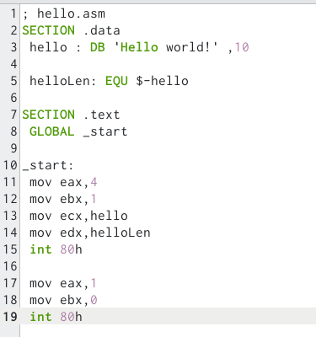

Figure 3: текст

1. Компилирую приведённый выше текст программы «Hello World», с помощью команды ls проверяю, что объектный файл был создан (рис. 4)

Figure 4: компиляция текста

Figure 4: компиляция текста

1. Выполняю команду, которая скомпилирует исходный файл, с помощью команды ls проверяю, что файлы были созданы (рис. 5)

Figure 5: компиляция файла

Figure 5: компиляция файла

1. Объектный файл передаю на обработку компоновщику С помощью команды ls проверяю, что исполняемый файл hello был создан (рис. 6) (рис. 7)

Figure 6: компоновщик LD

Figure 6: компоновщик LD

Figure 7: проверка

Figure 7: проверка

1. Задаю имя создаваемого исполняемого файла (рис. 8)



Figure 8: имя

1. Запускаю на выполнение созданный исполняемый файл, находящийся в текущем каталоге

# 3 Самостоятельная работа

1. В каталоге ~/work/arch-pc/lab05 с помощью команды cp создаю копию файла hello.asm с именем lab5.asm (рис. 9)



Figure 9: копирование

1. С помощью текстового редактора вношу изменения в текст программы в файле lab5.asm так, чтобы вместо Hello world! на экран выводилась строка с моими фамилией и именем. (рис. 10)

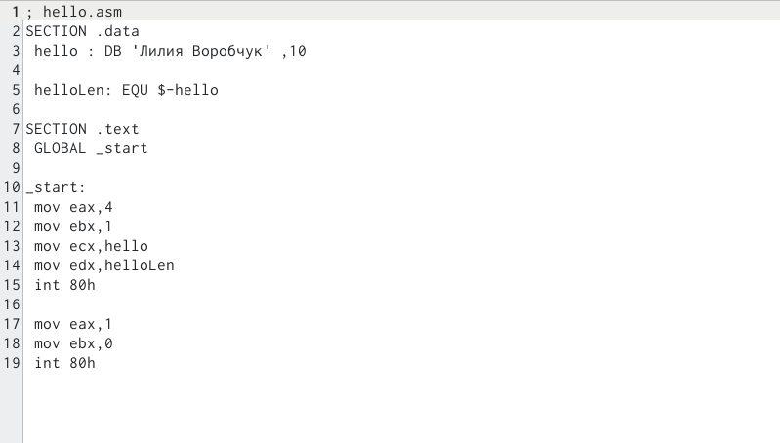

Figure 10: лилия воробчук

1. Транслирую полученный текст программы lab5.asm в объектный файл. Выполняю компоновку объектного файла и запускаю получившийся исполняемый файл. (рис. 11)

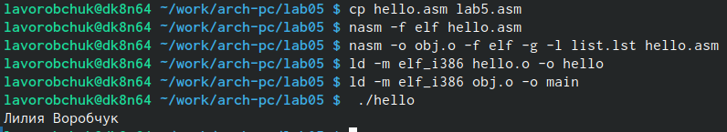

Figure 11: лилия воробчук

1. Копирую файлы hello.asm и lab5.asm в свой локальный репозиторий в каталог ~/work/study/2022-2023/“Архитектура компьютера”/archpc/labs/lab05/. Загружаю файлы на Github. (рис. 12)

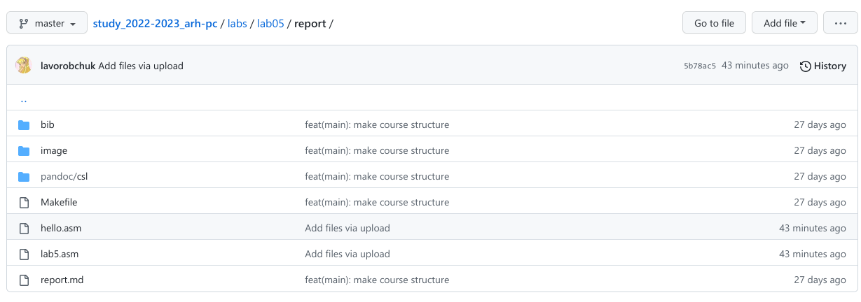

Figure 12: загрузка на Github

# 4 Выводы

В ходе данной лабораторной работы я освоила процедуры компиляции и сборки программ, написанных на ассемблере NASM.